附件2-2

湖南省住建系统职能与人员信息平台操作说明(单位部分)

填写流程图（举例说明）
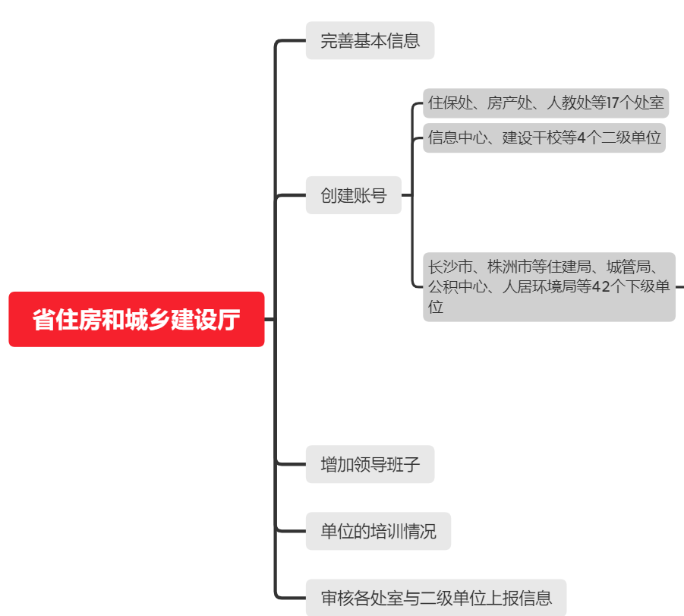

填报本单位总体情况
每个单位由单位管理员根据上级单位分配的账号首次登入系统后，首先点击界面上方的“单位填报”，然后依次点击左列内容，分别进行填写。该部分主要是填写本单位基本情况，

1.单位基本信息
单位名称需要填写完整全称；填写联系人需要填写平台操作者本人，三定方案，上传本单位的三定方案PDF附件，为必填项，但请不要上传涉密文件。所属系统有住建、城管、公积金中心、人居环境
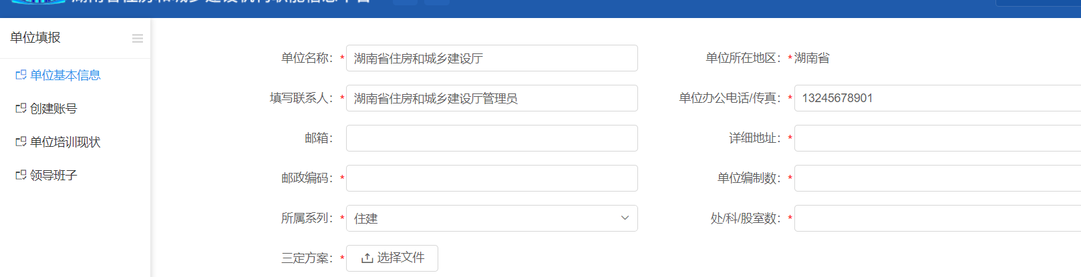
单位编制数、处/科/股室数：填写本单位编办核定的编制数，根据三定方案填写。

2.单位培训现状
“单位培训现状”为本单位平台管理员填写上一年本单位大致的培训成本情况。选择单位人员参加培训人次、年度培训人次与单位在岗人数之比、总开支情况；培训开支占比情况、培训存在的主要问题，如选择内无部门的实际情况，则需要选择其他，单独进行填写。
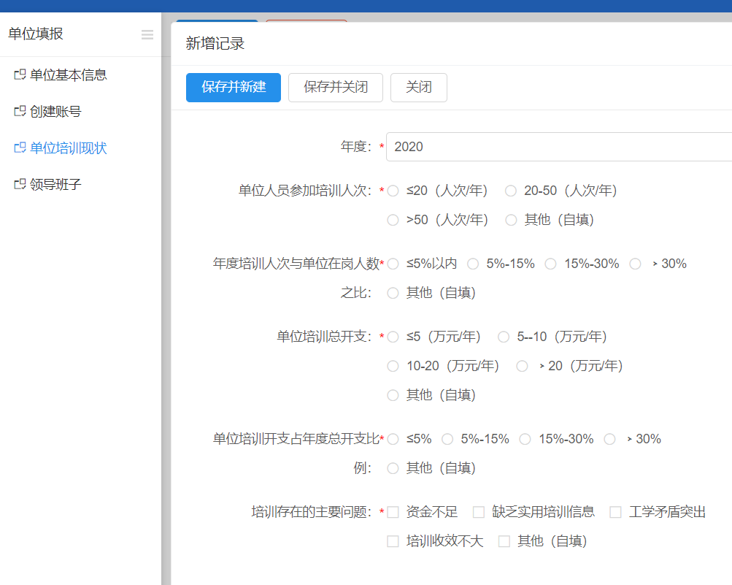

3.领导班子信息
“领导班子”主要统计本单位领导班子成员信息。“领导班子”主要指党组、党委成员。信息包含姓名；人员性质：行政编、参公编、事业编、跟班挂职、劳务派遣、其他；所属年龄段；是否中共党员；办公电话；是否专业对口；文化程度：大专以下、大专、本科、硕士、博士及以上；职称情况：无、初级、中级、副高级、正高级；职务：无、厅局级正职、厅局级副职、县处级正职、县处级副职、乡科级正职、乡科级副职、职级；无、一级巡视员、二级巡视员、一级调研员、二级调研员、三级调研员、四级调研员、一级主任科员、二级主任科员、三级主任科员、四级主任科员、一级科员、二级科员。
在选择人员性质为事业编时，会出现以下其他填写项。管理岗位：十到一级职员；专技岗位：高级岗位（11-13级）、中级岗位（8-10级）、初级岗位（1-7级）。
分管部门：用于选择领导管理的处/科/股室、二级单位。每填完一页信息后需点击“保存并新建”，进入下一条信息录入。所有信息填完后，点击“保存并关闭”，否则信息无法成功保存。
如选择“分管部门”时有延迟，属于正常现象，请于“创建账号”完成10分钟后再进行选择。
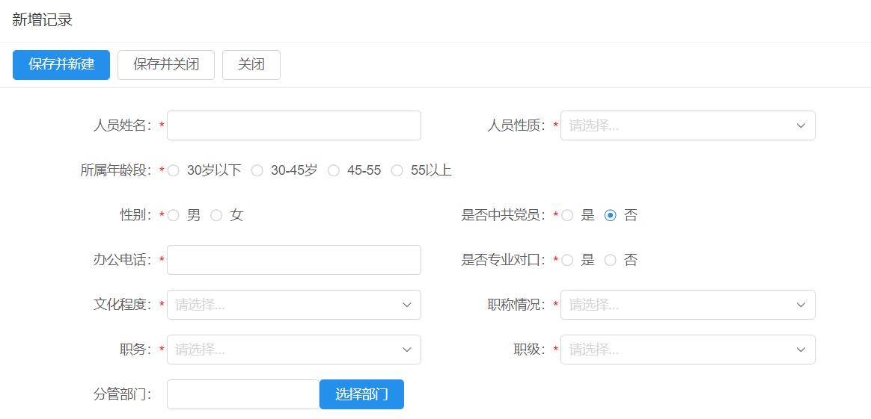

创建账号
可以分别创建处/科/股室、二级单位、下级单位账号。所在地区：对应省市县区。名称有五个选择：住房和城乡建设厅、住房和城乡建设局、城管局、公积金中心、人居环境局。所属系列：三个选择，处/科/股室、二级单位、下级单位。处科股室名：在所属系列选择处/科/股室和二级单位时，写部门名或者二级单位名，在所属系列选择下级单位时，不填写。
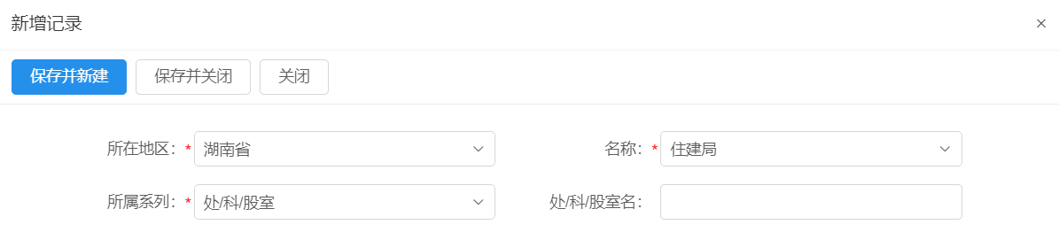

信息查看与审核提交
单位平台管理员需要审核本单位各部门和各二级单位填报的信息。待处/科/股室、二级单位填报完相关信息后，各级平台管理员，点击进入界面上方的“信息审核”。在此界面，可以查看信息，并可导出数据。单条审核信息无误后，选择左边方框（可多选），点击“上传”，完成审核。如有需要处/科/股室、二级单位修改的内容，选择左边方框（可多选），点击“退回”，审核不通过。后续审核时，可直接在搜索框内搜索查询进行审核，亦可点击审核状态中的“待审核”，搜索后审核。

